Міністерство освіти і науки України

Черкаський державний технологічний університет

Кафедра програмного забезпечення автоматизованих систем

**ЗВІТ**

з лабораторної роботи №3

з предмету «Науково-дослідна робота»

|  |  |
| --- | --- |
| Перевірив:  Зав. каф. ПЗАС  Первунінський С.М.  ____________________  «____» __________ 2020 р. | Виконав:  студент 1-го курсу  групи МПЗ-1904  Гаврилюк В. Є. |

Черкаси 2020

**Лабораторна робота №3**

**Тема роботи:** Оператори керування обчислювальним процесом MatLab.

**Мета роботи:** Вивчення операторів керування обчислювальним процесом.

**Постановка задачі:** Обчислити значення функції для будь-якої множини значень аргументу, матричні обчислення.

| **№ варіанту** | **Загальний член ряду** | ***Х*** | ***ε*** |
| --- | --- | --- | --- |
| 5 |  | 0,27 | 10-5 |

**Хід роботи**

Обчислити суму нескінченного ряду з заданою точністю ε. Визначити кількість членів, необхідних для досягнення заданої точності. Створити два типи програм за допомогою різних операторів циклу мови MatLAB. Виведіть до командного вікна таблицю результатів обчислень. Варіанти вибрати з таблиці.

| **№ варіанту** | **Загальний член ряду** | ***Х*** | ***ε*** |
| --- | --- | --- | --- |
| 5 |  | 0,27 | 10-5 |

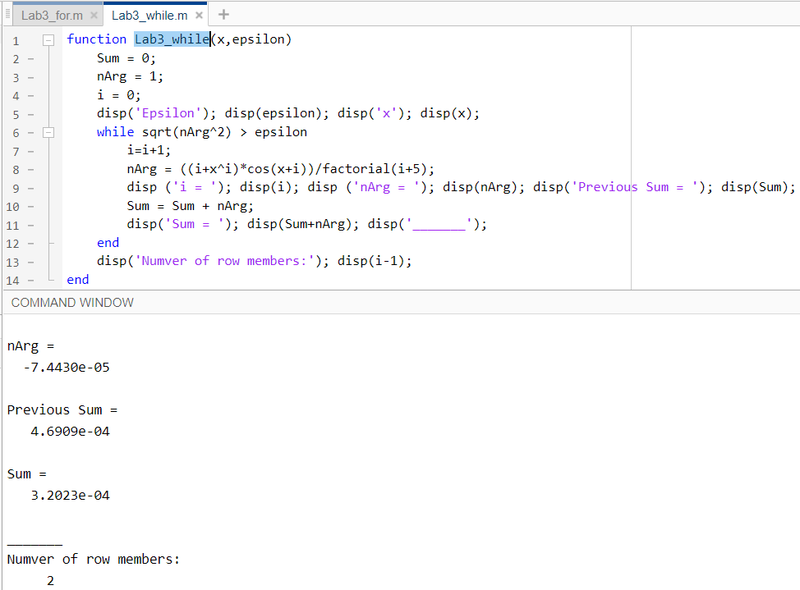*Рис.1. Текст script-файлу та результату роботи в середовищі програмування MatLAB Online*

**Тексти функцій**

Lb3for.m

function Lb3for(x,epsilon)

Sum = 0;

disp('Epsilon'); disp(epsilon); disp('x'); disp(x);

for i = 1:1:10000000

nArg = (-1)^(i+1)*((i+x^(i+1))/((i+sqrt(i)+1)*factorial(i+1)));

disp ('i = '); disp(i); disp ('nArg = '); disp(nArg); disp('Previous Sum = '); disp(Sum);

if sqrt(nArg^2) < epsilon

break;

end

Sum = Sum + nArg;

disp('Sum = '); disp(Sum+nArg); disp('_______');

end

disp('Number of row members:'); disp(i-1);

end

Lb3while.m

function Lb3while(x,epsilon)

Sum = 0;

nArg = 1;

i = 0;

disp('Epsilon'); disp(epsilon); disp('x'); disp(x);

while sqrt(nArg^2) > epsilon

i=i+1;

nArg = (-1)^(i+1)*((i+x^(i+1))/((i+sqrt(i)+1)*factorial(i+1)));

disp ('i = '); disp(i); disp ('nArg = '); disp(nArg); disp('Previous Sum = '); disp(Sum);

Sum = Sum + nArg;

disp('Sum = '); disp(Sum+nArg); disp('_______');

end

disp('Number of row members:'); disp(i-1);

end

**Результат з циклом for**

Lb3for(0.27,10^(-5))

Epsilon = 1.0000e-05  
x = 0.2700  
i = 1  
nArg = 0.1788  
Previous Sum = 0  
Sum = 0.3576  
_______  
i = 2  
nArg = -0.0763  
Previous Sum = 0.1788  
Sum = 0.0263  
_______  
i = 3  
nArg = 0.0218  
Previous Sum = 0.1026  
Sum = 0.1463  
_______  
i = 4  
nArg = -0.0048  
Previous Sum = 0.1244  
Sum = 0.1149  
_______  
i = 5  
nArg = 8.4324e-04  
Previous Sum = 0.1196  
Sum = 0.1213  
_______  
i = 6  
nArg = -1.2599e-04  
Previous Sum = 0.1205  
Sum = 0.1202  
_______  
i = 7  
nArg = 1.6308e-05  
Previous Sum = 0.1204  
Sum = 0.1204  
_______  
i = 8  
nArg = -1.8638e-06  
Previous Sum = 0.1204  
Number of row members: 7

**Результат з циклом while**

Lb3while(0.27,10^(-5))

Epsilon = 1.0000e-05  
x = 0.2700  
i = 1  
nArg = 0.1788  
Previous Sum = 0  
Sum = 0.3576  
_______  
i = 2  
nArg = -0.0763  
Previous Sum = 0.1788  
Sum = 0.0263  
_______  
i = 3  
nArg = 0.0218  
Previous Sum = 0.1026  
Sum = 0.1463  
_______  
i = 4  
nArg = -0.0048  
Previous Sum = 0.1244  
Sum = 0.1149  
_______  
i = 5  
nArg = 8.4324e-04  
Previous Sum = 0.1196  
Sum = 0.1213  
_______  
i = 6  
nArg = -1.2599e-04  
Previous Sum = 0.1205  
Sum = 0.1202  
_______  
i = 7  
nArg = 1.6308e-05  
Previous Sum = 0.1204  
Sum = 0.1204  
_______  
i = 8  
nArg = -1.8638e-06  
Previous Sum = 0.1204  
Sum = 0.1204  
_______  
Number of row members:7

**Висновок**: під час виконання даної лабораторної роботи я опанував оператори керування обчислювальним процесом MatLAB. Ознайомився із використанням умовних операторів і циклів. Створив програми обчислень суми нескінченного ряду з заданою точністю ε на основі функцій, умовних операторів и операторів циклу в середовищі програмування MatLAB.